Общие свойства металлов
(урок с использованием метода проектов)

Цель: повторить и обобщить знания по теме «Металлы»; развивать познавательную активность, творческие способности учащихся; отрабатывать умения и навыки наблюдать, делать выводы; развивать логическое мышление, память, умение устанавливать причинно-следственные связи, умение анализировать, прогнозировать; воспитывать научное мировоззрение, углубление интереса к химии.
Методы и приемы работы: беседа, рассказ, практическая работа, элементы интерактивных технологий.
1.Организационный этап урока
2. Мотивация учебной деятельности.
Дорогие друзья! В начале урока мне хотелось бы дважды обратиться к народной мудрости
Кто-то очень давно сказал правильные слова: «От настроения, с которым ты вступаешь в день, зависят твои успехи, поэтому старайся каждый день найти его положительное начало». Этим положительным началом станет сегодня этот урок, на котором вы покажете, как много знаете и умеете. Но для начала - выберите фанты, которые несут в себе частичку мудрости и позитивного настроения ( дети вытягивают фанты из шкатулки ):
«Находите время для веселья. Это - музыка души»,
«Находите время для размышлений. Это - источник силы»,
«Находите время для игры. Это - путь к молодости души»,
«Находите время для обучения. Это - путь к звездам»
Задумывались ли вы над тем, почему в народе сложились выражения именно так: «Крепкий как сталь», «Железный характер», «Золотые руки», «Слово - серебро, а молчание - золото»?
Во всех этих выражениях речь идет о различных металлах, точнее об их свойствах, в которых проявляются человеческие черты. Поэтому сейчас повторим все, что мы знаем о металлах и далее приобретем новые знания, получим некоторую новую информацию об этих важных веществах.
3. Актуализация опорных знаний учащихся по теме
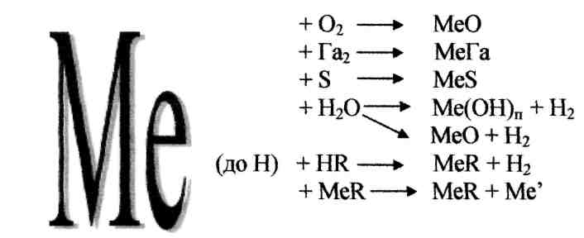
Запись на доске:

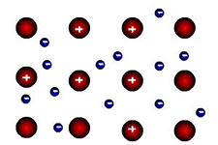

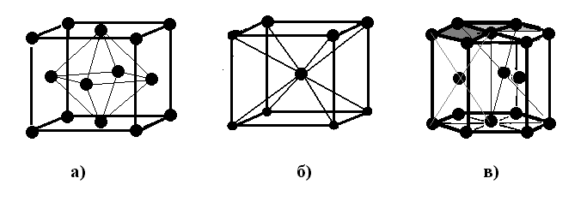
Дети, мы с вами живем в окружении металлов, их соединений и сплавов. Я приглашаю вас совершить небольшой экскурс в мир металлов. А с собой возьмите весь запас знаний по теме «Общие свойства металлов», а также багаж жизненных знаний.
Итак, мы начинаем

І тур «Цепная реакция»
Закончи предложения:
♦ В периодической системе химических элементов металлы находятся в .......
♦ На последнем уровне в атомах металлов движутся .........
♦ В химических реакциях металлы выступают как ........
♦ Металлическая связь - это связь .........
♦ Структурной единицей строения металлов является .......
♦ Характерными физическими свойствами металлов являются ..........
♦ Металлы реагируют с веществами: ................
II тур «Любителям химических уравнений»
Найдите соответствие и соедините стрелками формулы веществ, между которыми возможно химическое взаимодействие (только четыре стрелки!)
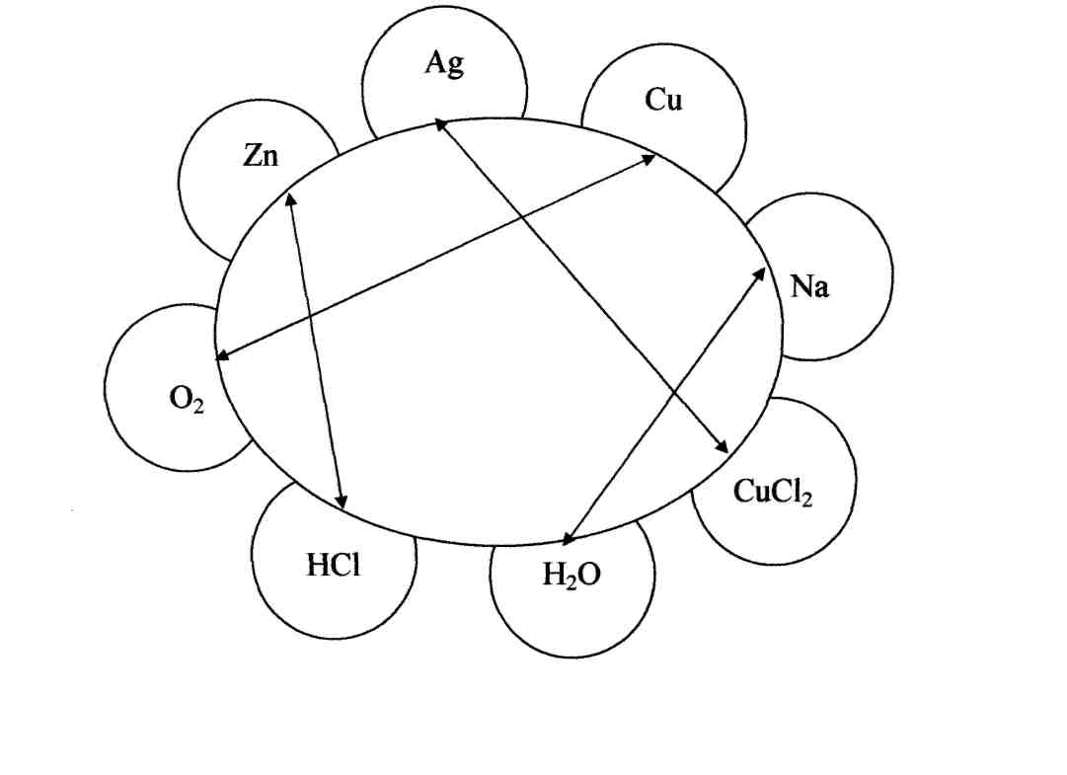
4.Актуализация субъективного опыта учащихся.
III тур «Кто первым скажет «Эврика!»
✓ Кто автор следующих слов: «Металлом называют твердое, непрозрачное и светлое тело, которое на огне плавить и холодное ковать можно?»
(М. В. Ломоносов)
✓ Назовите металл, который первым стал известен человеку, (золото)
✓ Алхимики утверждали:
« Семь металлов создал свет по числу семи планет...»
Назовите эту «великолепную семерку», (золото, серебро, медь, железо, олово, свинец, ртуть)
✓ Назовите самый распространенный на Земле металл (алюминий)
✓ Какой металл первым начали добывать и обрабатывать люди? (медь)
✓ Металл, который сейчас широко применяется в технике и быту, в конце XIX веке стоил дороже серебра в 300 раз? (алюминий)
✓ Если бы существовал приз за «активность», то атомам какого из металлов вы бы его присудили? (цезию, если не считать франция, которого практически нет в природе)
✓ Что означает выражение: «Металл, принесенный в жертву рыжему дьяволу»? (железо превращается в ржавчину в процессе коррозии)
✓ Почему морскую воду можно назвать «жидкой железной рудой»? (если извлечь все железо, растворенное в морской воде, то его будет по 35 тонн на каждого жителя планеты)
✓ Какой металл можно расплавить теплом ладони? (цезий)
✓ Назовите самый твердый металл (хром)
✓ Назовите самый тугоплавкий металл (вольфрам)
✓ Какой металл при обычных условиях имеет лучшую электрическую проводимость? (серебро)
✓ Какие металлы можно резать ножом? (натрий, калий)
✓ Назовите жидкий металл (ртуть)
✓ Назовите самый пластичный металл (золото)
IV тур (заочный) «Для любознательных и трудолюбивых»
(Вопросы заочной викторины «Золото» были заранее размещены на стенде)
1. Всем известно, что смесь двух минеральных кислот (каких?) растворяет золото. Как называется эта смесь? Какая еще кислота растворяет золото?
2. У древних славян название золота была связана с солнцем. Латинское «аурум» дано по имени богини утренней зари Авроры. Какая страна восточной Африки названа в честь золота? Почему?
3. Имеет ли к золоту отношение «золотой рубин»?
4. Что такое «белое золото», «черное золото», «красное золото», «мягкое золото»?
5. Что означает выражение «золотое руно» и какова его история?
6. Что за мера «золотник»?
7. Какие сплавы золота вам известны и где они применяются?
8. Что называют «самородным золотом», как его добывают?
9. В известной поговорке «Не было денег, и вдруг - алтын» найдите упоминание о золоте. Какие пословицы и поговорки о золоте вам известны?
10. В Силезии в 1211 году был основан город, который назвали именем
благородного металла. Как он назывался? Какие еще географические названия
связаны с золотом?
11. Какими тремя способами алхимики могли превратить любой металл в золото?
12. Какие химические вещества, которые есть в быту, опасно проливать на золотые украшения и почему?
13. Как можно почистить в быту золотое кольцо, чтобы вернуть ему блеск?
14.Что понимают под выражением «золотой запас»?
15.Что означает выражение «позолотить пилюлю»?

V тур «Поэтический»
Отгадай:
І
В 13-й квартире
Живу, известный в мире
Как проводник прекрасный
Пластичен, серебрист.
Еще по части сплавов
Завоевал я славу
И в этом деле я специалист
Вот мчусь я, словно ветер,
В космической ракете.
Спускаюсь в бездну моря,
Там знают все меня,
По внешности я видный,
Хоть пленкою оксидной
Покрыт, она мне - прочная броня.
Я мягкий, легкий, ковкий
Сверкаю в упаковке.
Обернуты конфеты блестящею фольгой
Для плиток шоколада
Меня немало надо,
А раньше был я очень дорогой.
(Аl)
ІІ
В марганцовке я микробы убиваю
В хромпиках прекрасно кожи выдубляю
Без меня шампунь вам не сварить,
Нужен я, чтоб золото добыть.
На подводной лодке углекислый газ
Превращаю в чистый кислород для вас
Без меня вам не добыть огня
Не зажжется спичка без меня.
Нет меня - растение болеет,
Быстро без меня и человек стареет.
Не получишь без меня особого стекла
Меня арабы называют Аль-кали,
Я в селезенке, печени, крови.
Пламя в фиолетовый окрашу цвет
Бросил в воду, был и тут же - нет!
(К)
ІІІ
А я - металл космического века
Недавно стал на службу человека.
Хоть в технике я молодой металл,
Но славу я себе завоевал.
Я жаропрочен и теплопроводен
И в атомных реакторах пригоден,
А в сплавах с алюминием, титаном
Я нужен для постройки стратопланов
Я нужен как горючее ракет,
По легкости мне в сплавах равных нет.
(Ве)
VI тур «Практический» (работа в парах)

На столе следующие реактивы: К, Н₂O в кристаллизаторе, Fe (гвоздь), раствор СuЅО₄, Zn, Мg, НСl, NаОН.
Учащимся предлагается провести возможные реакции металлов со сложными веществами. Уравнения реакций записываются в тетрадях и на доске.

VII тур «Давайте познакомимся»

Презентация портфолио проектов:

■ научного «Биологическая роль металлов» (автор Богдан Елена)
■ познавательного «Применение металлов» (автор Ковтун Роман)
■ творческого «Железо. Сталь» (автор Мазур Ксения)
■ практического «Познавательные задачи по теме «Металлы» (автор Андрющенко Артем)

5. Рефлексия деятельности:
- Назовите два момента урока, которые запомнились и были для вас весомыми.
- Назовите момент урока, который не должен повториться ни в каком другом уроке.

6. Информация о домашнем задании.

а) для учащихся, имеющих оценки высокого и достаточного уровней:

осуществить схему превращений:

b) для учащихся, имеющих оценки среднего уровня: найти в периодике интересные заметки о металлах

